一、请写出基本HTML页面的结构。（20分）

<html>
<head>
<title>放置文章标题</title>
<meta http-equiv="Content-Type" content="text/html; charset=gb2312" />
</head>
<body>
这里就是正文内容
</body>
</html>

二、请分析Form表单的提交方法，以及Request内置对象对应的处理方法。（20分）

(1)表单form的提交有两种方式，一种是get的方法，一种是post 的方法
两者的差别：
1.get是把参数数据队列加到提交表单的ACTION属性所指的URL中，值和表单内各个字段一一对应，在URL中可以看到。post是通过HTTP post机制，将表单内各个字段与其内容放置在HTML HEADER内一起传送到ACTION属性所指的URL地址。用户看不到这个过程。
2. get是从服务器上获取数据，post是向服务器传送数据。
3. 对于get方式，服务器端用Request.QueryString获取变量的值，对于post方式，服务器端用Request.Form获取提交的数据。
4. get传送的数据量较小，不能大于2KB。post传送的数据量较大，一般被默认为不受限制。
5. get安全性非常低，post安全性较高。但是执行效率却比Post方法好

(2)Request对象的处理方法：
获取页面传递参数值有四种方法：
方法一：Request.QueryString["VariableName"];
用来获取客户端通过GET方式传送的数据。GET方式将传送的值显示在浏览器的地址栏中，安全性比较低，但效率比较高，适用于比较简单的数值。参数VariableName为页面传递的变量名或控件名。
方法二：Request.Form["VariableName"];
用来获取客户端通过POST方式提交的数据。POST方式传递的值在地址栏中看不到，安全性较高，但效率比较低，可以传送的数据大小没有限制。
方法三：Request["VariableName"]; 获取客户端通过GET或POST方式提交的数据。
方法四：Request.Params["VariableName"]
获取客户端通过GET或POST方式提交的数据。

三、请编写网站首页default页面的计数器。（30分）
（1）避免单一IP网页刷新，计数器重复计数；

（2）要求保证Web服务器重启动后，该计数器仍能在重启前的统计值基础上继续增加。

longcounter=1;//声明一个计数器变量，并赋初值为1；
private void Page_Load(objectsender,System.EventArgse)
{
//在此处放置用户代码以初始化页面
Application.Lock(); //进行锁定，防止非同步更新
string countfile=Server.MapPath("count.txt");
if(File.Exists(countfile))
{
StreamReader sReader = new StreamReader(countfile);
string s;
long x;
s = sReader.ReadLine();
if(s!=null)
{
x=Convert.ToInt64(s);
counter=x+1;
}
sReader.Close();
} //endif
StreamWriter sWriter = new StreamWriter(countfile);
sWriter.Write((counter.ToString())); //将long类型转换为string类型
sWriter.Flush();
sWriter.Close();
Application.UnLock();
count.Text="您是本站第"+counter+"位访客";
}

四、不使用Gridview控件，仅仅使用HTML中的<Table>等相关标签，输出NetSchool表中的Student表(仅仅输出文本，不需要涉及样式、字体等)（30分）。

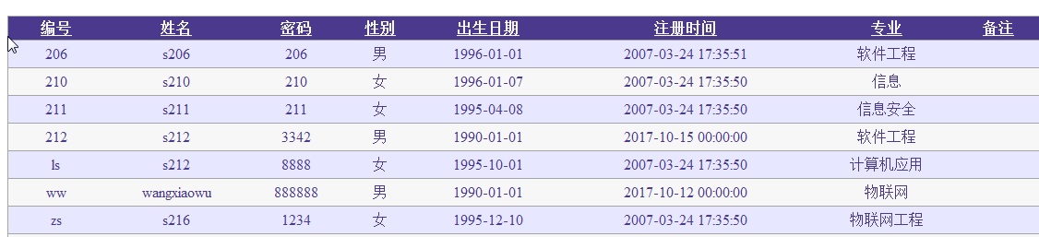

在服务器端：
SqlConnection conn;
SqlCommand cmd;
SqlDataReader rd;

conn = new SqlConnection("Data Source=desktop-3pj3chm;Initial Catalog=NetSchool;Integrated Security=True");
conn.Open();
string strSQL = @"SELECT [USERID]
,[USERNAME]
,[SEX]
FROM [NetSchool].[dbo].[TEACHER]";
cmd = new SqlCommand(strSQL, conn);
rd = cmd.ExecuteReader();
Response.Write("<table>");
while (rd.Read())
{
Response.Write("<tr>" + "<td>" + rd["USERID"].ToString()+ "</td>"+"<td>"+rd["USERNAME"].ToString() + "</td>" +"</tr>");

}
Response.Write("</table>");
rd.Close();
conn.Close();

